[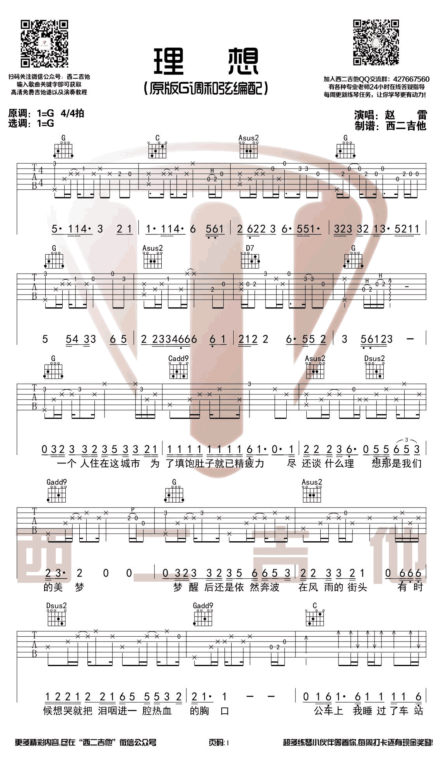](http://www.jitaba.cn/upimg/allimg/1807/1-1PH2031416.png) [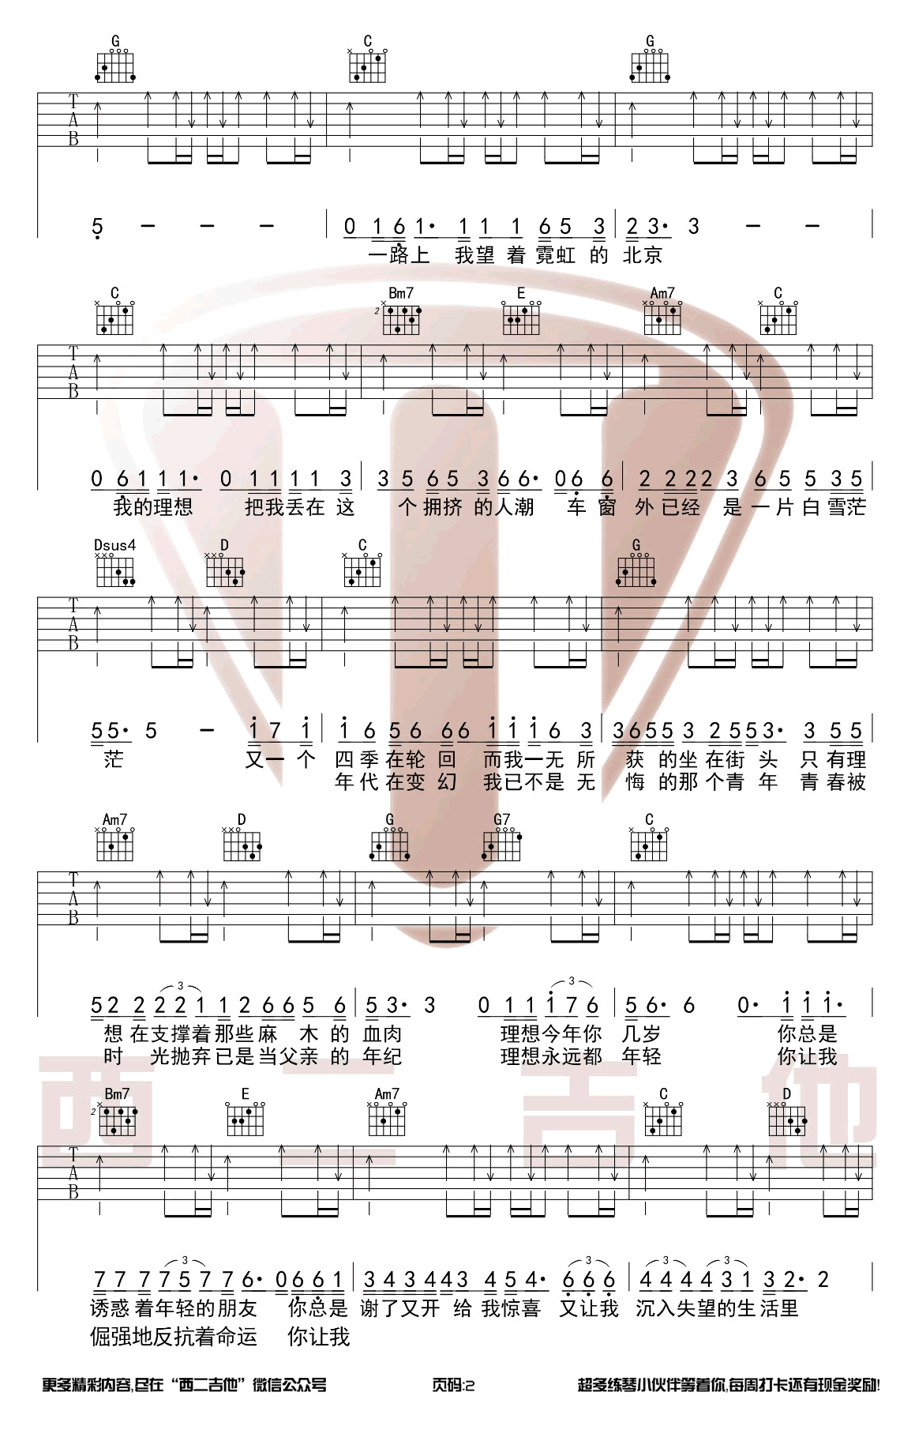](http://www.jitaba.cn/upimg/allimg/1807/1-1PH2031417.png) [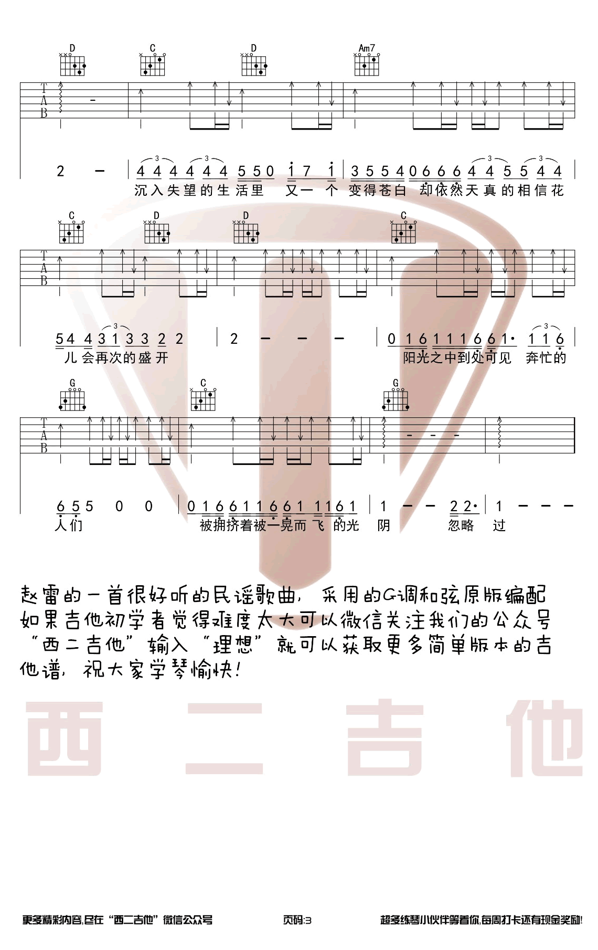](http://www.jitaba.cn/upimg/allimg/1807/1-1PH2031418.png)